Nauczanie indywidualne, kl. III B
Dzień dobry. Bardzo proszę zapoznać się z przygotowanymi propozycjami zadań 6-7.05.2020r. Proszę przysłać zdjęcia wykonanych zadań na Messengera.

Pozdrawiam Sylwia Wiktorowicz

Środa, czwartek 6-7. 05.2020r. (łącznie 3 godziny)

Temat: Stolica Polski.

Zadanie 1
Poproś osobę dorosłą o włączenie filmu. Obejrzyj legendę „Wars i Sawa”:

https://www.youtube.com/watch?v=oOUTLcq4zgs

Zadanie 2
Odpowiedz na pytania:

O kim była legenda?
Kim był Wars?
Jak miała na imię syrena?
Jak zakończyła się legenda?
Jak nazwano osadę?

Zadanie 3
Napisz po śladzie tytuł legendy. Obejrzyj obrazki i powiedz co przedstawiają. Wytnij tytuł legendy i obrazki. Ułóż obrazki w odpowiedniej kolejności i przyklej je do zeszytu.

WARS I SAWA

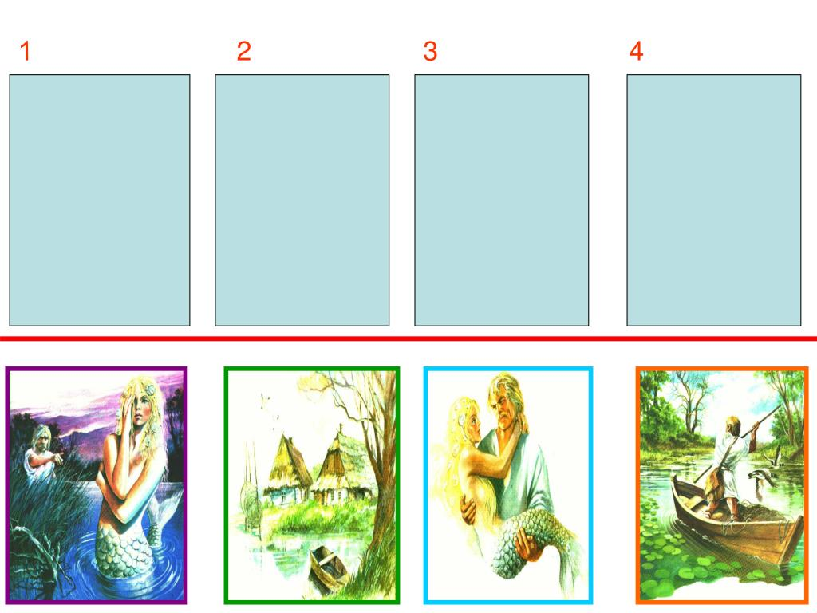

Zadanie 4
Napisz wyraz po śladzie, wytnij i przyklej do zeszytu.

WARSZAWA

Zadanie 5
W tym zadaniu masz dwie mapy Polski. W jednej jest zaznaczona Warszawa – stolica Polski. Czy potrafisz na jej podstawie pokazać Warszawę na drugiej mapie? Jeżeli tak to otocz ją kółkiem, jeżeli nie to poproś osobę dorosłą o wskazówki.

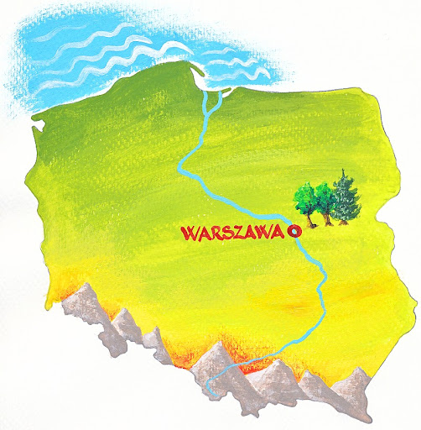
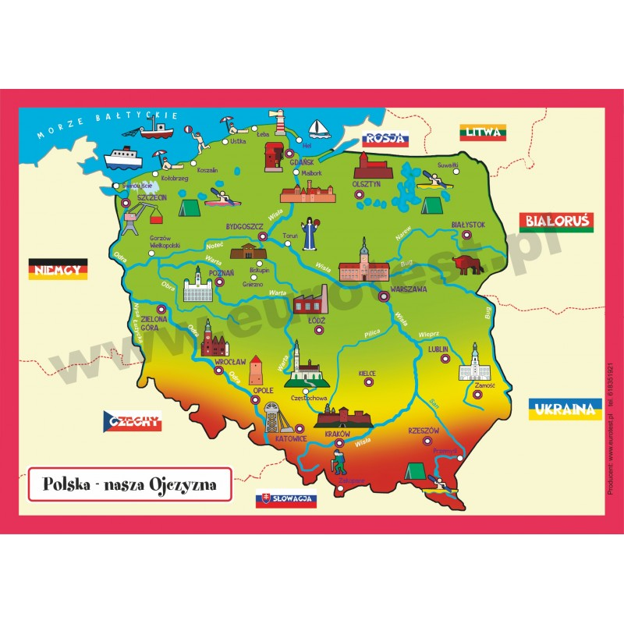

Zadanie 6
Każde miasto ma swój herb. Zobacz co jest na herbie Warszawy. Pokoloruj obrazek według wzoru. Jakie kolory kredek potrzebujesz?
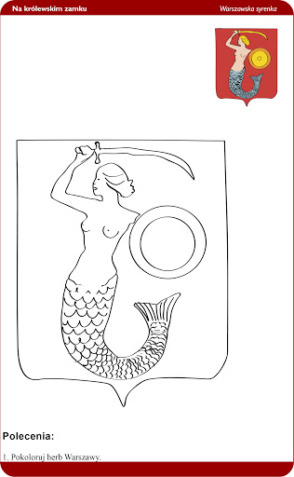
Zadanie 7
Zobacz, co można zobaczyć w Warszawie.

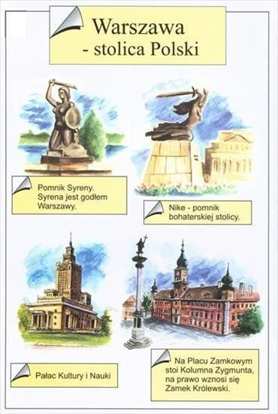

Zadanie 8
Warszawa nie zawsze była stolicą Polski. Obejrzyj mapę i poproś o przeczytanie miast, jakie są zaznaczone. Wysłuchaj informacji o miastach, które były stolicami Polski.

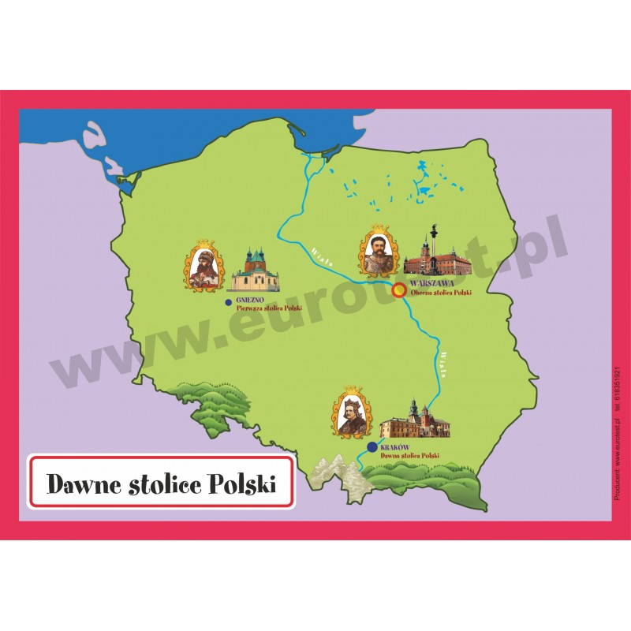

I stolica Polski - Gniezno
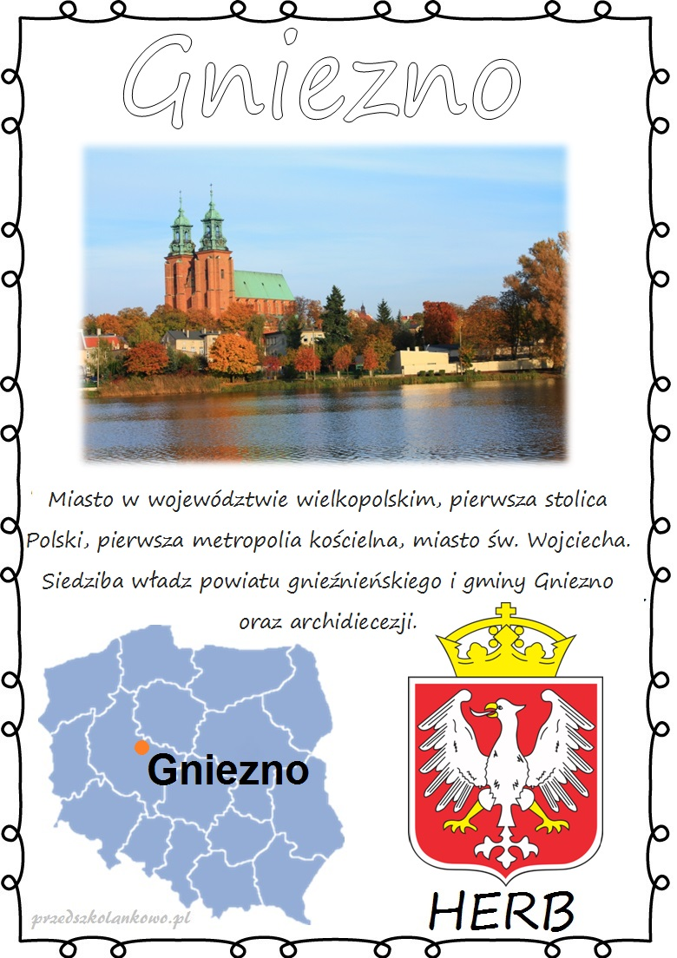

II stolica Polski - Kraków
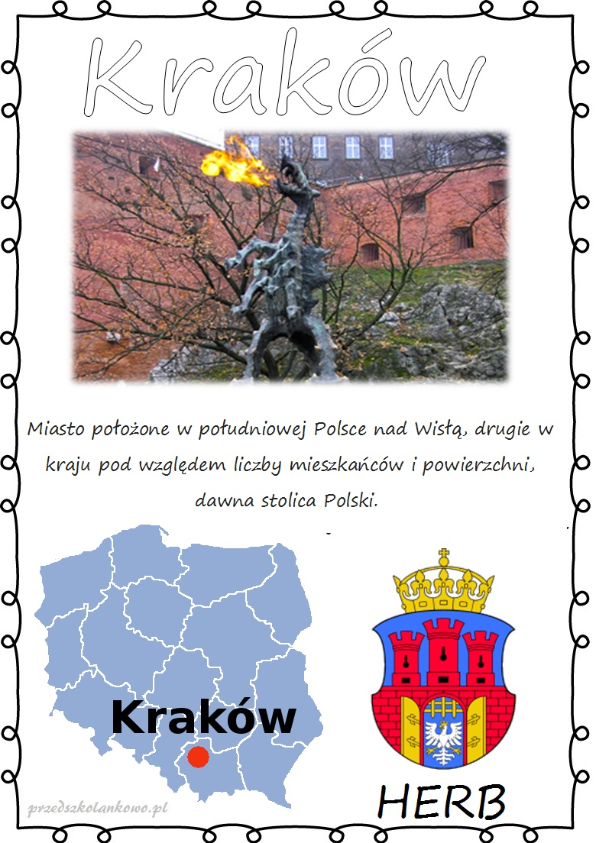

Obecna stolica Polski
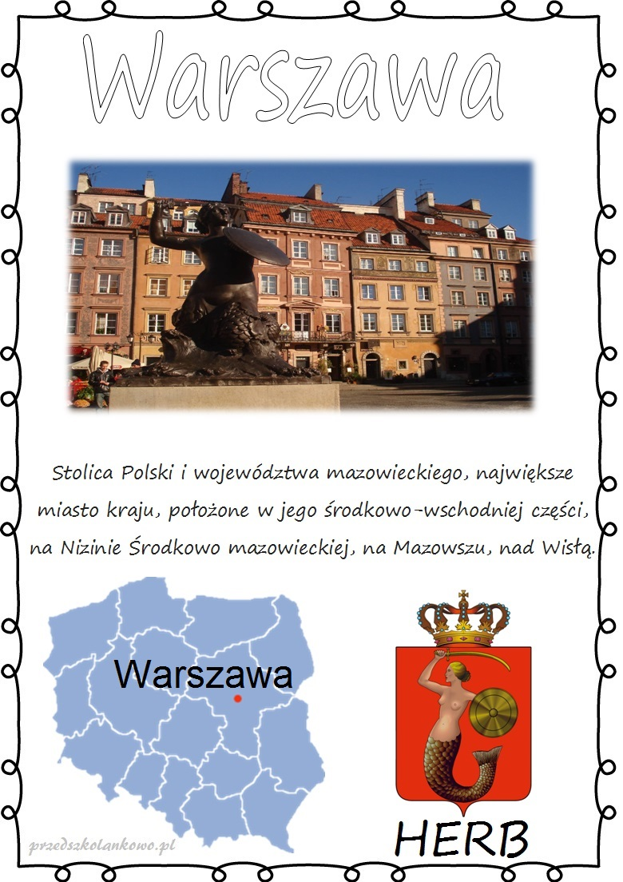

Zadanie 9
Wydrukuj kartkę, przeczytaj samogłoski. Pokoloruj te same samogłoski tym samym kolorem.
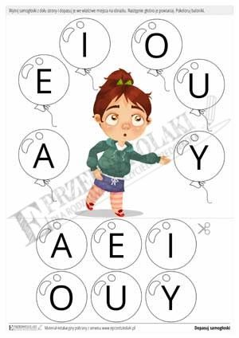

Zadanie domowe
- Spróbuj wykonać Syrenkę.
Potrzebne materiały: kartka bila i brązowa, sreberko, żółta bibuła, szablon syrenki ( znajduje się na niżej), kredki, klej
Sposób wykonania:
- Wydrukuj szablon.
- Rękę i twarz Syrenki pokoloruj.
- Odrysuj 30 małych kółeczek na brązowym papierze i wytnij je. Następnie przyklej je w miejsce ogona.
- Potnij bibułę na paski i przyklej do szablonu – włosy.
- Na tarczę i miecz przyklej sreberko.

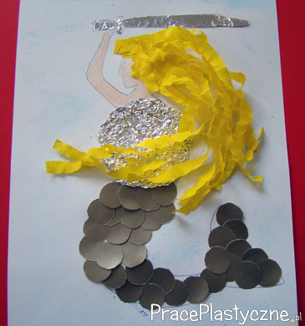

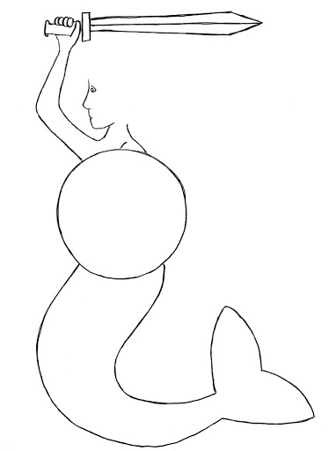

2. Uzupełnij powtarzające się rytmy.




